
Operating System
ドメインにおける証明機関の信頼のセットアップ

ステップバイステップ ガイド
概要
このガイドでは、[グループ ポリシー] マイクロソフト管理コンソール (MMC) スナップ インを使用して、Microsoft® Windows® 2000 ベースのドメインが外部の証明機関を信頼するように構成する方法を説明します。管理者は [グループ ポリシー] MMC スナップ インを使用して、ドメインが信頼する外部の証明機関を定義することができます。

© 2000 Microsoft Corporation. All rights reserved.
このドキュメントは暫定版であり、このドキュメントに記載されている情報は、このドキュメントの発行日におけるマイクロソフトの見解を示すものです。マイクロソフトは市場の変化に対応する必要があるため、このドキュメントの内容に関する責任をマイクロソフトは問われないものとします。また、発行日以降に発表される情報の正確性を保証できません。
このドキュメントに記載されている内容は情報の提供のみを目的としており、明示または黙示に関わらず、これらの情報についてマイクロソフトはいかなる責任も負わないものとします。
Microsoft、Active Directory、Windows および Windows NTは、米国 Microsoft Corporation の登録商標または商標です。
その他、記載されている会社名､製品名には、各社の商標のものもあります。

はじめに 1

目次
前提条件 1
ルート証明書の追加 2
ルート証明書を追加するには 2
証明書ストアを参照する 7
追加情報 12
サポートに連絡する前に 12
問題報告 12

このガイドでは、[グループ ポリシー] マイクロソフト管理コンソール (MMC) スナップインを使用して、Microsoft Windows® 2000 ベースのドメインが外部の証明機関を信頼するように構成する方法を説明します。

はじめに
管理者は [グループ ポリシー] MMC スナップインを使用して、ドメインが信頼する外部の証明機関を定義することができます。

前提条件
このガイドは次の環境を前提としています。
- Windows 2000ドメインに接続されたWindows 2000 クライアントがインストールされている。
- ネットワーク中の証明機関に許可されたコンピュータ上でWindows 2000 Active Directory サービスが有効になっている。
- ドメイン管理者である。
使用可能なサーバー、クライアント、その他周辺機器のハードウェア互換性リストの最新情報は、ここから入手できます。
http://www.microsoft.com/japan/hcl/default.asp
以下の手順で、ルート証明書を GPO に追加します。

ルート証明書の追加

ルート証明書を追加するには
- [Active Directory ユーザーとコンピュータ] スナップインを起動します。
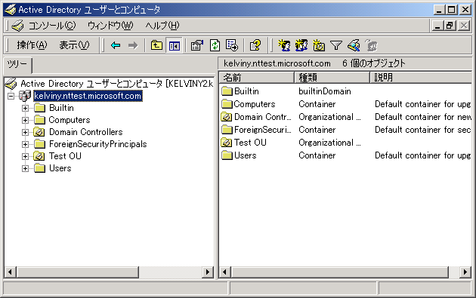
- Active Directory ユーザーとコンピュータスナップイン
- ドメイン オブジェクトを右クリックし [プロパティ] をクリックします。
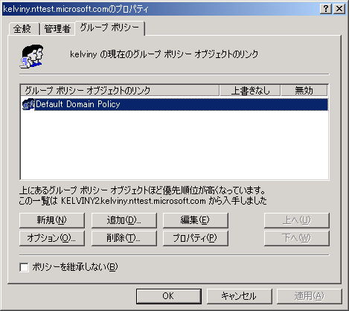
- グループポリシーオブジェクトの選択
- [Default Domain Policy] グループ ポリシー オブジェクトをクリックして、[編集] をクリックします。グループ ポリシー スナップ インが表示されます。
- オブジェクトの階層を拡張して [コンピュータの構成] の下にある、[信頼されたルート証明機関] を選択します。
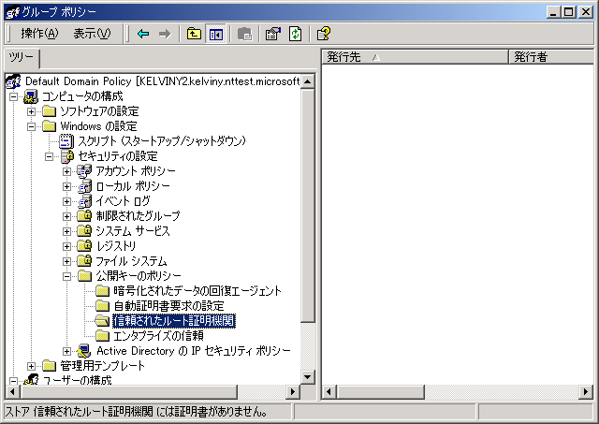
- コンピュータの構成ツリーの展開
- [信頼されたルート証明機関] を右クリックします。
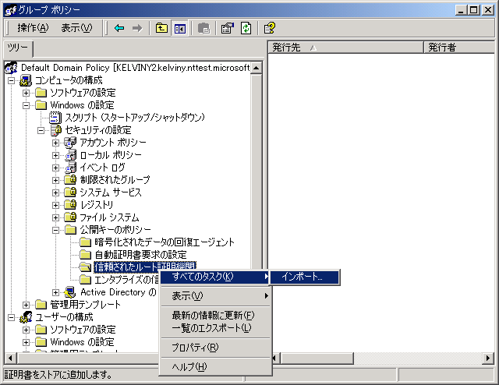
- すべてのタスク－インポート
- [すべてのタスク] をポイントし [インポート] をクリックします。
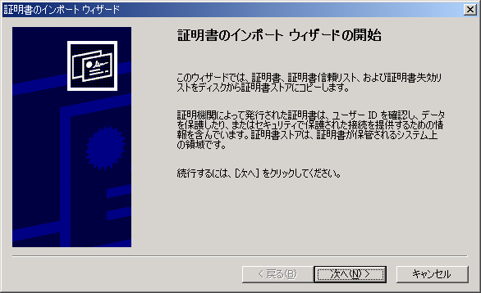
- インポートウィザードの起動
- [次へ] をクリックします。
- インポートするルート証明書を含むファイル名を入力します。
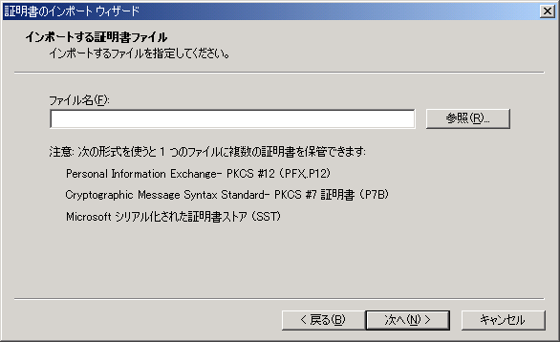
- インポートする証明ファイルの選択
- [次へ] をクリックします。証明書ストアは [信頼されたルート証明機関] です。
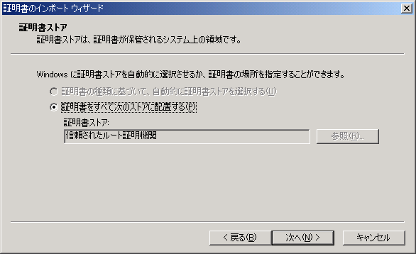
- 証明書ストア
- 証明書をインポートするために [完了] をクリックします。
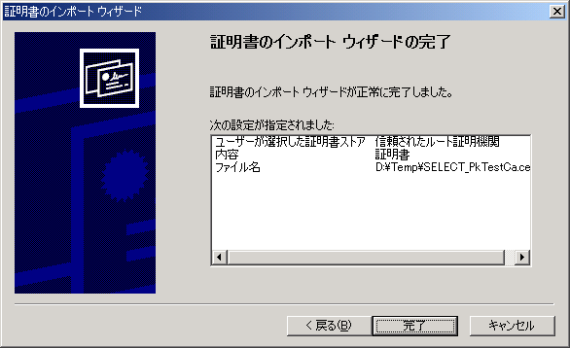
- ウィザードの完了
ルート証明書がインポートされていることを確認します。コンピュータの証明書ストアを参照して信頼関係を確認するために、[証明書] スナップインを使用します。

証明書ストアを参照する
証明書ストアを参照するには
- マイクロソフト管理コンソールを起動します。[スタート] メニューから [ファイル名を指定して実行] をクリックし、 mmc.exe と入力して [OK] をクリックします。
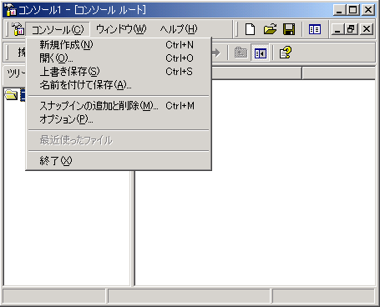
- スナップインの追加と削除
- [コンソール] メニューの [スナップ インの追加と削除] をクリックします。
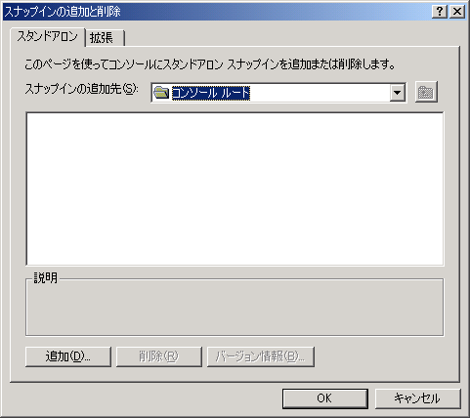
- スナップインの追加と削除 ダイアログ
- [追加] をクリックします。
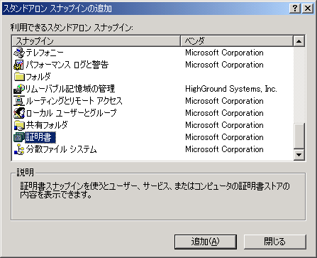
- スタンドアロンスナップインの追加
- [証明書] を選択し、[追加] をクリックします。
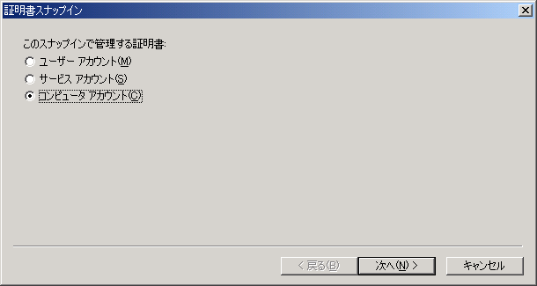
- スナップインで管理する証明書の選択
- コンピュータの証明書を管理するために、[コンピュータ アカウント] をクリックします。[次へ] をクリックします。
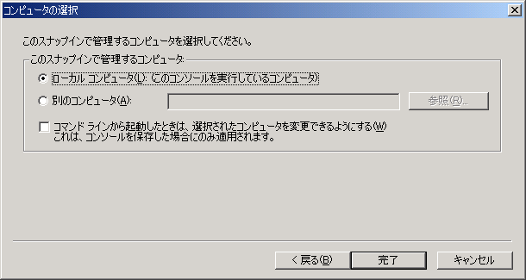
- 管理するコンピュータの選択
- 管理対象がローカルコンピュータではない場合は、[別のコンピュータ] をクリックして、コンピュータ名を入力します。ここでは [ローカルコンピュータ] をクリックし、[完了] をクリックします。
- [信頼されたルート証明機関] の下にある [証明書] フォルダをクリックし、一覧を表示します。
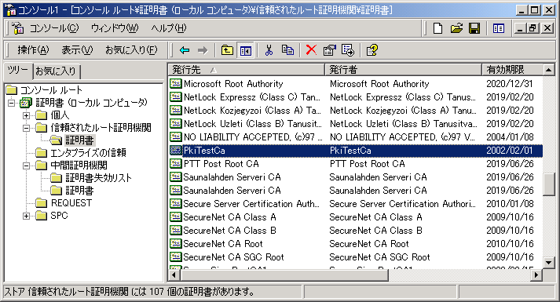
- 信頼されたルート証明機関一覧
- 証明書を表示するには、対象となる証明書を選択し、ダブルクリックします。
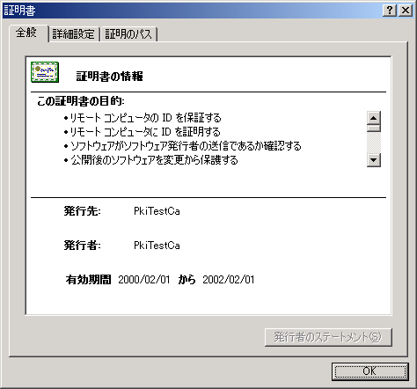
- 証明書の情報
Windows NT Server の最新情報は http://www.microsoft.com/ntserver とMicrosoft NetworkのWindows NT Server Forum (GO WORD : MSNTS) をご確認ください。

追加情報
Windows 2000の最新情報は http://www.microsoft.com/japan/windows2000/ をご確認ください。

サポートに連絡する前に
マイクロソフトはステップバイステップ ガイドをサポート対象としません。ステップバイステップ ガイドは Windows 2000 の初期評価を容易にすることが目的であるため、マイクロソフトは特定のステップ、操作に関する質問にお答えすることはできません。

問題報告
Microsoft Windows 2000 に関する問題はバグ レポート チャネルとエイリアス経由でレポートしてください。テスターまたは開発者が問題を再現および修正することができるように、詳細なレポートをお願いします。既知の問題に関しては、Windows 2000 配布メディアのリリース ノートを参照してください。

